天狮大学抗拔桩承载力计算

一、载体桩单桩抗拔承载力计算
1、计算参数
载体桩身直径430mm，桩身长6.0m，夯填干硬混凝土0.5m³。
2、计算过程
载体桩基桩的抗拔极限承载力标准值可按下式计算：
$$T_{\text{uk}}=\sum{λ_{i}}q_{\text{sik}}u_{i}l_{i}$$
式中： $u_{i}$——桩身周长(m)，见表1；
$q_{\text{sik}}$——桩侧表面第i层土的抗压极限侧阻力标准值(kPa)；
$λ_{i}$——抗拔系数，砂土取0.5-0.7，黏性土和粉土取0.7-0.8；
$l_{i}$——桩长范围内第i层土的土层厚度(m)。
表1 载体桩破坏表面周长取值
自载体底计算的l_{i} | <（8～14）d | ≥（8～14）d
u_{i} | πD | πd
注：1. D=D₀+2ΔS；D₀为干硬混凝土直径，ΔS为抗拔载体桩载体的计算宽度，取值为0.3-0.5m，填料多时取大值，填料少时取小值；本工程D=1.0+2×0.4=1.8m。
2. $l_{i}$对于软土取低值，对于卵石、砾石取高值，按内摩擦角度增大而增大。
$$T_{\text{uk}}=\sum{λ_{i}}q_{\text{sik}}u_{i}l_{i}$$
=0.7（50×3.14×0.43×3+66×3.14×1.8×3）
=925.2kN
单桩抗拔承载力特征值R=925.2/2=462.6kN。

二、抗拔桩群桩验算：
以五桩承台为例，承台尺寸及桩参数如下：

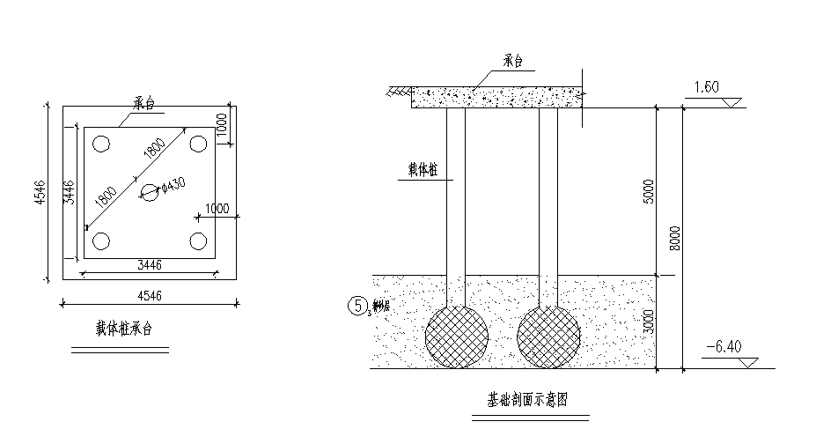

1、计算参数
承台面积S=3.45m×3.45m=11.9m²，采用载体桩基础承台每边可沿桩中心外扩1.0m，外扩后的承台面积S’=4.55m×4.55m=20.7m²；
计算深度：桩顶绝对标高为1.6m，载体桩直杆段深入⑤3粉砂层1m，即载体桩桩长（直杆段高度+载体高度）约为8.0m；
2、计算过程
边长为4.55m，高度为8.0m的正方体的土重为G=4.55m×4.55m×8m×8kN/m³（浮重度）=1325kN；
边长为4.55m，高度为8.0m的正方体的土体侧摩阻力特征值（回填部分土体未考虑）：
Qsik=4.55m×4×（3.0m×25kN/m²+3m×33kN/m²）=3166.8kN；
群桩验算结果(以五桩承台为例)：边长为4.55m，高度为8.0m的正方体土体的侧摩阻力与重量之和N=3166.8kN+1325kN=4491.8kN；
五桩承台的上浮力特征值F=450kN×5=2250kN<4491.8kN——满足设计要求。

